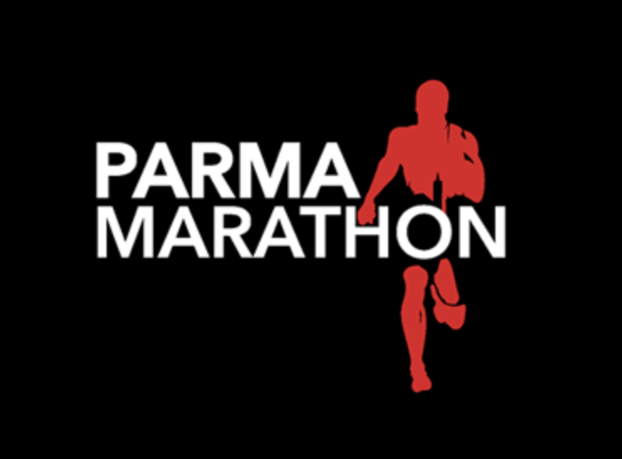
Ufficio Stampa

Comunicato stampa

PARMA MARATHON 2022

Chiudono domani,12 ottobre, le iscrizioni on line all’evento “PARMA MARATHON”
in programma nella nostra città il 16 ottobre.

Parma, 11 ottobre 2022 - Presentata questa mattina in conferenza stampa dall’assessore allo Sport del Comune di Parma Marco Bosi, dal Presidente di Parma Marathon Paolo Peschiera la sesta edizione della Maratona targata Parma. Tutto pronto per la sesta edizione della Parma Marathon in calendario per domenica 16 ottobre.

“Una nuova edizione di un evento sportivo di largo respiro ormai radicato nel nostro territorio che convolverà tutti. La Parma Marathon offre a tantissimi runner, amanti della corsa e camminatori di vivere, conoscere la nostra città e il suo territorio. Quest’anno torniamo a pieno regime e sopratutto nella cornice della Cittadella, il parco dello sport e per i grandi eventi nel cuore della città” ha introdotto Marco Bosi.

“Sarà una giornata di sport fantastica per tutti e per tutta la città. Confermate le quattro distanze: La Maratona, La Trenta2, La Venti4 e la 10km nella versione competitiva, La Vigorosa, e in quella non competitiva, La DesmÌla. - ha detto Paolo Peschiera Presidente di Parma Marathon- . Manca un giorno allo stop delle iscrizioni on line e siamo ben al di sopra dei numeri dello scorso anno, arriveremo a 3600 partecipanti. Tantissimi atleti che scelgono Parma e vogliono esserci. Ripartiamo con l’entusiasmo che da sempre ci contraddistingue. Avremo atleti anche internazionali che gareggeranno. L’evento inizierà sabato15 ottobre nella nostra location il Parco della Cittadella con l’apertura del villaggio Expo dove accoglieremo atleti e partecipanti per vivere insieme l’attesa della partenza vera e propria della domenica. Le maratone sono eventi che vanno vissuti insieme e sarà così. Sabato avremo l’appuntamento per la Parma Marathon Kids con tanti appuntamenti collaterali per grandi e piccini. Domenica 16 ottobre partirà la gara con la distanza regina alle 9.15 e poi le altre lunghezze. L’accoglienza sarà strepitosa anche grazie a tutti volontari che ci sostengono, le istituzioni, gli enti e gli sponsor con i quali ‘camminiamo’ per costruire un evento di questa portata. Avremo anche GiocoAmico e Noi per Loro che percorreranno la loro gara al nostro fianco”

La Maratona è un evento unico per la città che la ospita che forti emozioni a chi la corre ma anche a chi l’organizza. Un evento che offre a tutti coloro che voglio partecipare percorsi adatti alla propria preparazione e la possibilità per gli atleti di avere un ottimo allenamento svolto in sicurezza, con servizi adeguati anche in vista di gare future in Italia e all’Estero.

Quest’anno tutto l’evento ritorna nella cornice del Parco della Cittadella di Parma: da sabato 15 ottobre sarà allestita e attiva un’Area Expo dove si troverà la segreteria operativa, l’area riservata agli espositori, l’area food&beer con prodotti ovviamente locali, molte sorprese e tanti sorrisi pronti ad accogliere atleti, simpatizzanti e curiosi.
Attività sportive di cycling e a corpo libero a cura diWellfit - La Palestra.
All’ora di pranzo e nel pomeriggio due cooking Show con Bruno e Mime direttamente da Masterchef.

Nel pomeriggio ritorna la quarta edizione della PARMA MARATHON KIDS powered by King e Italiana Assicurazioni. L’Orchestra La Toscanini proporrà un appuntamento per bambini e famiglie: “Il libro più bello”, con Marco Fragnelli, attore, e Alessandro Schiavetta, clarinetto, uno spettacolo divertente e coinvolgente per vivere insieme l’attesa della partenza della Parma Marathon Kids a ritmo di musica. E’ sempre uno spettacolo vedere il fiume colorato di bambini darsi battaglia e sfrecciare nel parco. Iscrizioni il sabato in Cittadella e fino a 30 minuti prima della partenza prevista per le 16.30 circa.

La domenica 16 arriva la gara. Partenza ore 09.15. In base al numero di iscritti e alle esigenze organizzative, le 10km potranno partire qualche minuto dopo. Per tutti, entrata nelle corsie di partenza entro massimo le ore 09.00.

Per ogni Finisher una medaglia galattica, e per ogni iscritto un gadget esclusivo a ricordo dell’ evento. Una T-shirt Spaziale del confermato Partner Tecnico Macron per la distanza regina, la Stellare Maglia Dryarn Macron che, primi a proporla nel 2018, ha riscosso cosi tanto successo e un Ultra Zaino per le distanze più brevi.
Recovery Bag all’arrivo, Deposito Borse in Cittadella e Docce presso il vicino Stadio Tardini sede del prestigioso Team Parma Calcio.
Insomma, un enorme sforzo organizzativo in questo periodo un po’ “incerto” che vede PARMA MARATHON porsi su un livello di alta qualità di gestione e di accoglienza.

E quest’anno una bellissima diretta in Streaming a partire dalla domenica mattina prima della gara ci accompagnerà per tutta la giornata con ospiti ed amici e due conduttori di eccezione su www.parmamarathon.it

Aprirà la gara una vettura Porsche Full Ibrid.

“Tutto questo non sarebbe come sempre possibile senza l’impegno ed il sostegno delle Istituzioni Locali, in primo luogo il Comune di Parma e la Polizia Municipale, di Aipo che anche quest’anno apre appositamente per noi la Cassa di Espansione, degli organi di sicurezza come Questura, Polizia Stradale, Carabinieri, delle Istituzioni sportive nazionali e federali, di tutti i Partner coinvolti, delle centinaia di volontari e ovviamente di tutti i partecipanti che hanno scelto di dare fiducia alla Città e all’evento. L’emozione di vedervi “correre la vostra storia” a Parma è il nostro spettacolo. Ora tocca a Voi venircela a raccontare”, ha concluso Paolo Peschiera.

Quest’anno Parma Marathon sarà anche più solidale con due progetti che verranno attivati dopo l’evento anche in base al numero di iscritti finali.
Una parte verrà devoluta all’iniziativa EcoDistrict alla Spip di Parma che ha l’ambizione di rendere più vivibile e più bello un quartiere dove migliaia di nostri concittadini ogni giorni si recano per lavoro. Un modesto contributo per migliorare un pezzo della nostra Città.
L’altro progetto vedrà l’acquisto di un mezzo speciale usato negli eventi di running per permettere a persone meno fortunate di poter vivere da dentro questi eccezionali eventi e momenti di sport.

Tutte le info, programma e altro, su www.parmamarathon.it

